Sosialisasi dan Edukasi Pembutan Lubang Biopori Sebagai Lubang Resapan

Yudith Helene Mustakim^{1,*}, James Thoengsal²

^{1,2}Teknik Sipil, Fakultas Teknik, Universitas Teknologi Sulawesi, Jl. Talasalapang No.51A, 90222

*yudithmustakim77@gmail.com

ABSTRAK
Salah satu masalah utama perkotaan, seperti Kota Makassar, adalah berkurangnya air tanah. Konsumsi air tanah semakin meningkat seiring pertumbuhan penduduk dan pembangunan, tapi volume air yang masuk kembali sangat sedikit karena berkurangnya lahan hijau yang membantu peresapan air terutama di pemukiman padat penduduk. Itulah mengapa kita perlu tahu mengenai manfaat biopori lebih banyak. Penyebab lainnya, adalah sistem drainase yang buruk. Dengan membuat lubang resapan biopori, hal ini membantu air masuk ke dalam tanah. Keberadaan sampah organik di dalam lubang biopori juga menambah jumlah cacing tanah, yang membuat lubang-lubang semacam terowongan kecil di dalam tanah dan membuat air cepat meresap. Tidak perlu tanah yang luas untuk mendapatkan manfaat biopori. Edukasi pembuatan lubang biopori sebagai lubang resapan perlu dilakukan sejak usia dini. Oleh karena itu pengabdian ini dilakukan di Yayasan Taman Pendidikan dan Pengajaran Ujung Pandang dengan tema Pembangunan Berkelanjutan bersama Yayasan Taman Pendidikan dan Pengajaran Ujung Pandang dan sub tema Pembuatan Lubang Biopori Sebagai Lubang Resapan.
Kata kunci: biopori; resapan; sampah; organik

ABSTRACT
One of the main problems in cities, such as Makassar City, is the reduction of groundwater. Consumption of groundwater is increasing along with population growth and development, but the volume of water that goes back in is very small due to reduced green areas that help water absorption, especially in densely populated settlements. That's why we need to know more about the benefits of biopori. Another cause, is a bad drainage system. By making biopore infiltration holes, this helps water to penetrate into the ground. The presence of organic waste in the biopore holes also increases the number of earthworms, which make small tunnel-like holes in the soil and allow water to seep quickly. You don't need a large area of ​​land to get the benefits of biopori. Education on making biopore holes as infiltration holes needs to be done from an early age. Therefore this service was carried out at the Ujung Pandang Education and Teaching Park Foundation with the theme of Sustainable Development with the Ujung Pandang Education and Teaching Park Foundation and the sub-theme Making Biopore Holes as Infiltration Holes.
Keywords: biopore; infiltration; waste; organic

- PENDAHULUAN

Biopori adalah salah satu teknologi sederhana untuk penyerapan air hujan selain dengan sumur resapan. Pembuatan lubang biopori juga sebagai lubang resapan yang biasa dikenal juga dengan istilah istana cacing, walaupun sebenarnya penghuni biopori bukan hanya cacing. Selain untuk resapan air, biopori juga berguna sebagai pengelolaan sampah rumah tangga yang dapat diterapkan di lahan pemukiman perkotaan yg sempit.aman.

Tidak perlu halaman yang luas dalam pembuatan lubang biopori. Biopori dapat dibuat di rumah meskipun halamannya terbatas karena ukuran diameternya hanya sekitar 10 cm. Bahkan bisa dilakukan di bangunan-bangunan modern yang halamannya telah di beton atau di semen. Tentu saja harus ada pengorbanan yang dilakukan, yaitu dengan melakukan pelubangan terhadap beton dan semen — memang memakan biaya — namun perlu dilakukan karena sangat bermanfaat untuk mencegah banjir, memperbanyak cadangan air tanah, juga mengurangi sampah buangan.

2. MASALAH, TARGET DAN LUARAN
Salah satu masalah utama perkotaan, seperti Makassar, adalah berkurangnya air tanah. Konsumsi air tanah semakin meningkat seiring pertumbuhan penduduk dan pembangunan, tapi volume air yang masuk kembali sangat sedikit karena berkurangnya lahan hijau yang membantu peresapan air terutama di pemukiman padat penduduk. Itulah mengapa Anda perlu tahu mengenai manfaat biopori lebih banyak.
Penyebab lainnya, adalah sistem drainase yang buruk. Dengan membuat lubang resapan biopori, hal ini membantu air masuk ke dalam tanah. Keberadaan sampah organik di dalam lubang biopori juga menambah jumlah cacing tanah, yang membuat lubang-lubang semacam terowongan kecil di dalam tanah dan membuat air cepat meresap. Tidak perlu tanah yang luas untuk mendapatkan manfaat biopori.
Masalah yang sering muncul adalah jika terjadi hujan dengan curah hujan yang cukup tinggi maka dalam waktu singkat akan terjaddi genangan air hujan dengan ketinggian dapat mencapai 30 -35 cm. Permasalahan lain adalah pengelolaan limbah rumah tangga yang dalam hal ini kami difokuskan pada pengelolaan sampah organik. Kegiatan pengabdian kepada masyrakat yang akan dilaksanakan Bersama Yayasan Taman Pendidikan dan Pengajaran Ujung Pandang dalam hal ini pemanfaatan teknologi biopori sebagai Lubang Resapan Biopori (LBR) dalam mengurangi potensi terjadinya banjir di Makassar yang dapat dimulai pada lingkungan rumah tangga . Selain itu teknologi biopori memanfaatkan sapah sampah organik sehingga bisa menjadi alternatif untuk pengelolaan sampah organik yang juga hasil akhirnya adalah sampah organik menjadi pupuk/kompos yang dapat dimanfaatkan untuk menyuburkan taman taman Rumah sehingga terciptanya area hijau yang menghasilkan oksigen bagi Lingkungan sekitar.
Kegiatan Pengabdian ini juga memiliki tujuan meningkatkan kesadaran masyarakat agar selalu menjaga kebersihan lingkungan sekitar, selain itu meningkatkan pengetahuan dan kemampuan masyarakat dalam mengurangi potensi terjadinya banjir di lingkungan sekitar Rumah masing masing. Diharapkan hasil yang dicapai pada kegiatan ini dapat menjadi percontohan untuk warga yang memiliki permasalahan yang sama yaitu genangan air yang berpotensi banjir saat terjadi hujan yag dimulai dengan memberikan sosialisasi dan edukasi pada siswa siswi YTPPUP. Untuk metode yang digunakan pada kegiatan pengabdian kepada masyarakat ini adalah pemberian materi dalam membuat lubang resapan biopori. Pada kegiatan pengabdian pada masyarakat ini terdapat 3 tahapan kegiatan yang akan dilakukan yang pertama yaitu tahapan persiapan berupa sosialisasi kegiatan pada siswa siswi serta tenaga pengajar di Yayasan Taman Pendidikan dan Pengajaran Ujung Pandang, tahapan kedua yaitu pemberian materi tentang pentingnya menjaga kebersihan lingkungan, tahapan yang ketiga yaitu pemberian materi tentang pembuatan lubang resapan biopori. Target capaian pada kegiatan ini adalah pemahaman tentang cara mengatasi masalah genangan air, pengelolaan sampah oranik Rumah Tangga , produksi pupuk/kompos untuk penghijauan Lingkungan Rumah , menjadi motivasi dalam peningkatan kesadaran masyakarat sekitar mengenai pentingnya menjaga lingkungan dan peningkatan pengetahuan dan kemampuan masyakarat dalam mengurangi potensi terjadinya banjir, pengetahuan dan kesadaran masyarakat dalam pengelolaan sampah khususnya sampah organik, serta diharapkan dengan penerapan teknologi biopori ini maka masalah genangan dapat teratasi.

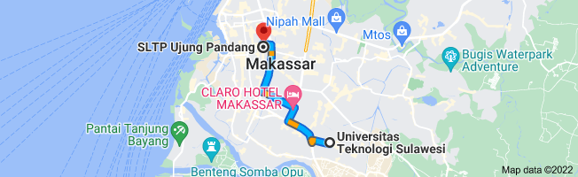
Gambar 1. Peta Lokasi Pengabdian Kepada Masyarakat

- METODE PELAKSANAAN

Pengabdian Kepada Masyarakat ini akan dilaksanakan selama satu hari, pada hari jumat tanggal 11 Februari 2022 pada pukul 12.00 WITA bertempat di Yayasan Taman Pendidikan dan Pengajaran Ujung Pandang, Jalan Gunung Latimojong No. 149b, dengan Tema Pengabdian “ Pembangunan Berkelanjutan bersama Yayasan Taman Pendidikan dan Pengajaran Ujung Pandang". Pengabdian Kepada Masyarakat ini dilaksanakan oleh Dosen dengan melibatkan Mahasiswa Prodi Sipil Universitas Teknologi Sulawesi dan diikuti oleh peserta yang adalah Tenaga Pengajar serta Siswa Siswi Yayasan Taman Pendidikan dan Pengajaran Ujung Pandang. Sosialisasi serta Edukasi dilakukan dengan memberikan materi yang terkait dengan isu isu dan permasalahan Lingkungan yang sedang dihadapi saat ini serta bagaimana cara mengatasinya. Dilanjutkan dengan pemberian materi mengenai alternatif teknologi dalam mengatasi permasalahan sampah yaitu dengan Lubang Biopori sebagai Lubang Resapan.

Sosialisai dan Edukasi dilakukan dengan cara pemberian materi dengan penjelasan secara sistematik dilengkapi dengan tata cara pembuatan Lubang Biopori yang ditampilkan melalui slide presentasi serta video video tutorial.

Edukasi mengenai Manfaat biopori yang mana salah satunya ialah sebagai upaya untuk mengurangi genangan air saat musim hujan. Biopori yang dikembangkan oleh peneliti dari Institut Pertanian Bogor (IPB), Kamir R. Brata, menggunakan metode optimalisasi daya resap air untuk mengatasi genangan., biopori merupakan lubang resapan yang diisi dengan sampah organik. Sampah organik tersebut berfungsi sebagai makanan bagi makhluk hidup yang ada di tanah, contohnya cacing dan akar tumbuhan. Lubang biopori dibuat tegak lurus ke dalam tanah, dengan diameter 10 – 30 sentimeter di area yang tidak memiliki muka air tanah dangkal. Manfaat yang diperoleh dengan membuat Lubang Biopori sebagai Lubang Resapan adalah sebagai berikut:
- Pengurangan Sampah Organik
Dengan adanya lubang biopori, kita dapat mengurangi sampah organik di sekitar kita. Sampah organik yang berada di dalam rumah kita bisa langsung kita buang ke TPA. TPA ialah tempat pembuangan akhir di mana lubang biopori bisa menjadi salah satunya. Tidak hanya bermanfaat untuk mengurangi sampah organic saja, biopori juga memberikan edukasi. Bagi masyarakat, pembuatan lubang biopori membantu mereka dalam membedakan sampah organic dan anorganik.
- Penyuburan Tanah
Dengan adanya limbah organic di satu lubang, maka tanah di lubang tersebut akan menjadi lebih subur. Hal itu dikarenakan adanya proses biologis yang mengubah sampah-sampah organic menjadi pupuk kompos. Pupuk kompos yang terbentuk inilah yang kemudian menjadikan tanah semakin subur. Jadi, tidak perlu lagi mencari pupuk kimiawi karena dengan pembuatan biopori, kita bisa menyediakan pupuk tanpa biaya.
- Pencegahan Banjir
Banyak sekali daerah yang mudah terkena banjir belakangan ini. Tidak hanya di kota, bahkan juga di pedesaan. Banyak hal yang mneyebabkan terjadinya banjir, salah satunya adalah sistem drainase yang buruk. Kekurangan daya serap air ke tanah menyebabkan sistem drainase yang buruk di daerah padat penduduk. Jika kalian membuat lubang biopori, hal ini akan membantu mencegah banjir. Air yang mengalir akan langsung masuk ke dalam tanah. Dengan bantuan lubang biopori ini, kalian bisa membantu mencegah terjadinya banjir.
- Penyeimbang Kadar Air dalam Tanah
Ketika penghuni tanah, seperti cacing, kita bisa membantu menyeimbangkan kadar air di dalam tanah. Cacing yang memakan sampah organic akan membuat terowongan-terowongan kecil. Terowongan ini yang akan membantu untuk menyerap air ke dalam tanah. Kadar airpun akan meningkat dan juga meningkatkan bidang resapan air hingga 40 kali lipat.

- HASIL DAN PEMBAHASAN
Sosialisasi dan Edukasi cara membuat lubang resapan biopori adalah sebagaimana dijelaskan di bawah ini.
a. Alat dan bahan yang diperlukan:
- Bor tanah
- Pipa PVC dan penutup yang bagian sisinya sudah dilubangi
- Sampah organik
- Air
- Kawat, jika tidak memakai penutup pipa yang dilubangi

b. Langkah-langkah membuat lubang biopori:
- Tentukan lokasi yang akan dijadikan tempat pembuatan biopori, contohnya di halaman rumah atau garasi mobil yang terbuka. Pastikan lahan yang Anda pilih tidak dilapisi semen.
- Siram tanah yang akan dijadikan tempat pembuatan biopori dengan air agar tanah menjadi lebih lunak dan mudah dilubangi.
- Buat lubang di tanah dengan menggunakan bor tanah atau linggis. Jika tekstur tanah masih padat, siram lagi dengan air selama proses pengeboran hingga tanah menjadi lunak.
- Buatlah lubang dengan kedalaman sekitar 1 meter dengan diameter 10 – 30 cm.
- Setelah lubang yang diinginkan terbentuk, lapisi lubang menggunakan pipa PVC yang ukurannya sama dengan diameter lubang.
- Isi lubang dengan sampah organik seperti dedaunan, rumput, kulit buah, dan sampah yang berasal dari tanaman lainnya. Masukkan sampah organik hingga mendekati bibir lubang biopori.
- Tutup lubang dengan kawat besi, atau tutup pipa PVC yang sudah dilubangi terlebih dahulu.
Setelah lubang biopori dibuat, rumah tidak otomatis terhindar dari banjir. Anda perlu melakukan perawatan pada lubang biopori agar tetap terjaga kualitasnya dan berfungsi dengan baik. Berikut tips perawatan lubang biopori.
- Isi kembali lubang biopori dengan sampah organik secara berkala, contohnya setiap lima hari sampai lubang terisi penuh. Pantau terus tinggi sampah organik, tambahkan kembali sampah organik tiap kali tingginya berkurang.
- Lubang resapan biopori yang sudah terisi penuh dengan sampah organik harus dibiarkan selama setidaknya tiga bulan agar sampah tersebut berubah menjadi kompos.
- Setelah tiga bulan, kompos yang sudah terbentuk perlu diangkat dari dalam lubang biopori. Setelah itu, lubang biopori siap diisi kembali dengan sampah organik yang baru. Kompos yang Anda angkat bisa digunakan untuk memupuk tanaman yang ada di halaman rumah.

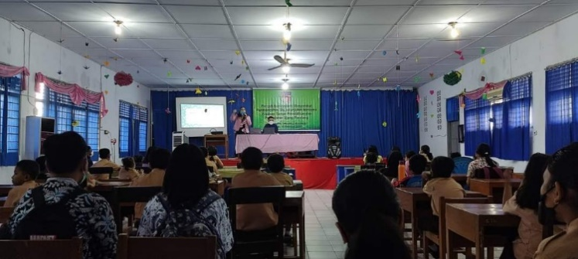
Gambar 2. Sosialisai dan Edukasi Lubang Biopori sebagai Lubang Resapan
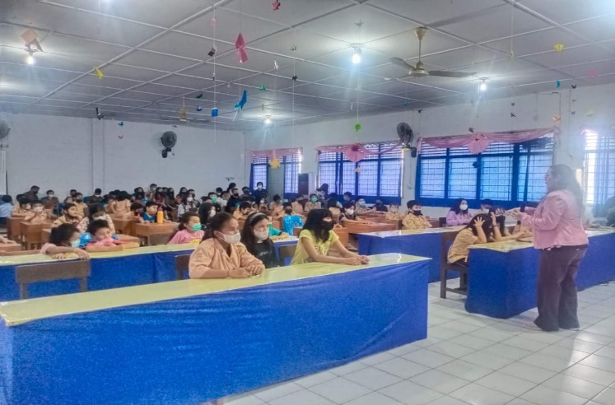
Gambar 3. Peserta yang Mengikuti Sosialisasi dan Edukasi

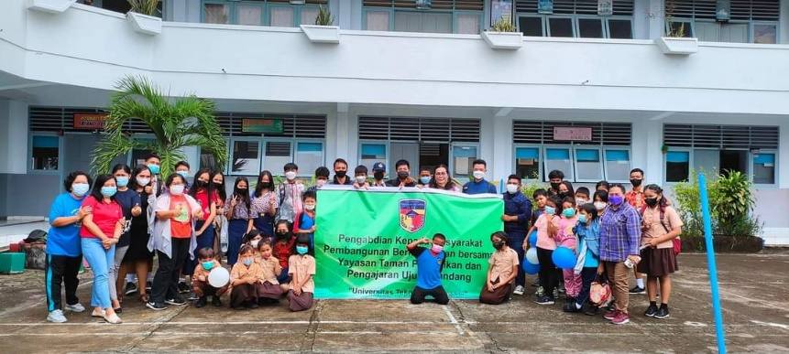
Gambar 4. Lokasi Pengabdian Kepada Masyarakat

5. KESIMPULAN
Biopori adalah alternatif pencegahan banjir yang murah dan mudah. Jangan bertindak gegabah, seperti pindah rumah atau meninggikan bangunan karena merasa mudah kebanjiran saat musim hujan. Dengan manfaat biopori tersebut, kita dapat membuatnya sendiri di rumah dengan mudah. Biopori merupakan lubang resapan yang diisi dengan sampah organik. Sampah organik tersebut berfungsi sebagai makanan bagi makhluk hidup yang ada di tanah, contohnya cacing dan akar tumbuhan. Lubang biopori dibuat tegak lurus ke dalam tanah, dengan diameter 10 – 30 sentimeter di area yang tidak memiliki muka air tanah dangkal, lubang biopori efektif mengatasi kekeringan. Manfaat biopori juga membantu mengatasi banjir dan sampah. Caranya dengan meningkatkan daya resap air, mengubah sampah organik menjadi kompos, memanfaatkan peran aktivitas makhluk hidup di tanah dan akar tanaman, mengatasi masalah yang ditimbulkan oleh genangan air seperti penyakit demam berdarah dan malaria, serta sebagai upaya untuk membantu mencegah pemanasan global. Yang perlu kita lakukan adalah lebih sering memberikan sosialisasi dan edukasi kepada masyarakat agar dapat memparktekkan sendiri di lingkungannya masing masing

UCAPAN TERIMAKASIH

Terima kasih penulis ucapkan kepada Pusat Pengabdian Lembaga Penelitian dan Pengabdian Universitas Teknologi Sulawesi yang telah memberikan penulis kesempatan sebagai Dosen untuk melakukan kegiatan Tri Darma Perguruan Tinggi. Ucapan terima kasih juga kami berikan kepada Yayasan Taman Pendidikan dan Pengajaran Uung Pandang yang telah memberikan kesempatan kepada Dosen untuk melakukan kegiatan Pengabdian Kepada Masyarakat.

DAFTAR PUSTAKA

Brata, K. R., & Nelistya, A. (2008). Lubang Resapan Biopori. Niaga Swadaya.
Brata, R. Kamir, (2009). Atasi Banjir Dengan Teknologi Lubang Resapan Biopori.
Foth, H. D. (1994). Dasar Ilmu Tanah. Terjemahan: Adisoemarto. Jakarta: Erlangga.

